**МИНИСТЕРСТВО НАУКИ И ВЫСШЕГО ОБРАЗОВАНИЯ РОССИЙСКОЙ ФЕДЕРАЦИИ**

федеральное государственное автономное образовательное

учреждение высшего образования

**НАЦИОНАЛЬНЫЙ ИССЛЕДОВАТЕЛЬСКИЙ**

**ТОМСКИЙ ПОЛИТЕХНИЧЕСКИЙ УНИВЕРСИТЕТ**

Инженерная школа информационных технологий и робототехники

Отделение информационных технологий

Направление информатика и вычислительная техника

Отчет

по лабораторной работе №3

по дисциплине

**«**Программирование**»**

**Работа с изменяющимся набором данных**

Вариант - 13

Выполнил:

Студент группы 8В31 _________________ Моцыборова А.А.

Проверил:

Программист _________________ Воеводин К.Д.

Цель работы

Реализовать оптимальный алгоритм изменения набора данных в одномерном массиве.

Задание

1.Составить алгоритм решения задачи в соответствии с заданным вариантом.

2.На основе созданного алгоритма разработать приложение.

3.Произвести тестирование разработанного приложения.

Чтение данных организовать с клавиатуры (по согласованию с преподавателем – из файла), вывод результата – в консоль. Для доступа к элементам массива использовать адресные выражения. Предусмотреть форматированный вывод данных в удобном для пользователя виде.

Дан целочисленный массив X1,X2,...X15, в котором есть одна группа из пяти рядом стоящих элементов, в сумме совпадающих с числом K. Исключить эту группу.

Программа должна быть разбита на три последовательных логических блока: чтение и запись данных в память, обработка данных, вывод результатов.

Ход работы

На рисунках 1 – 7 демонстрируется отладка программы

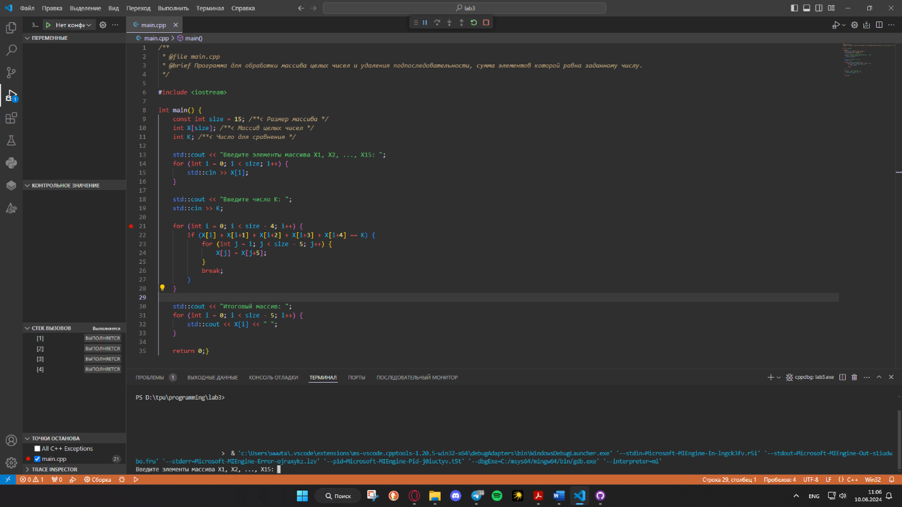

Рисунок 1 – Ввод исходной матрицы 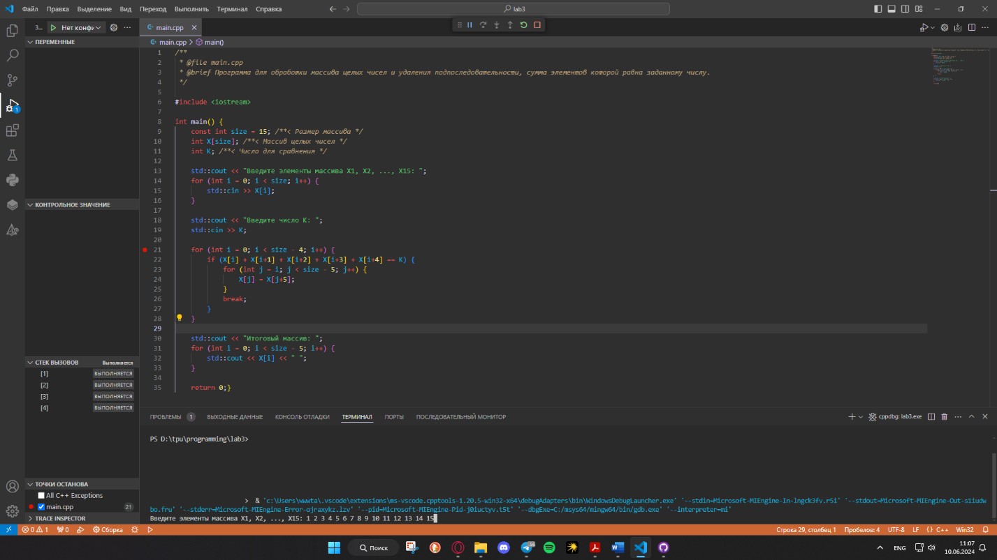

Рисунок 2 – Определение индексов строк, начинающихся с нуля

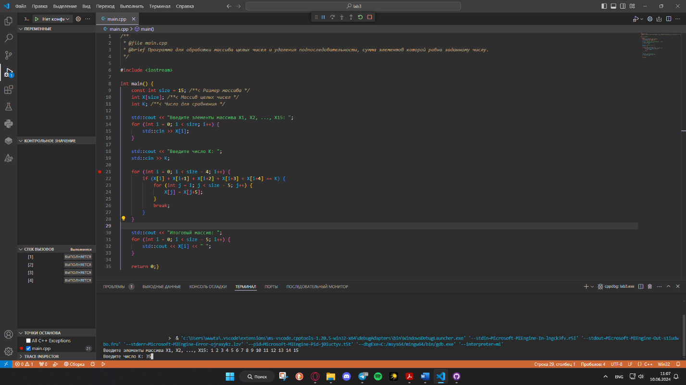

Рисунок 3 – Определение отрицательных элементов и сохранение их в массиве B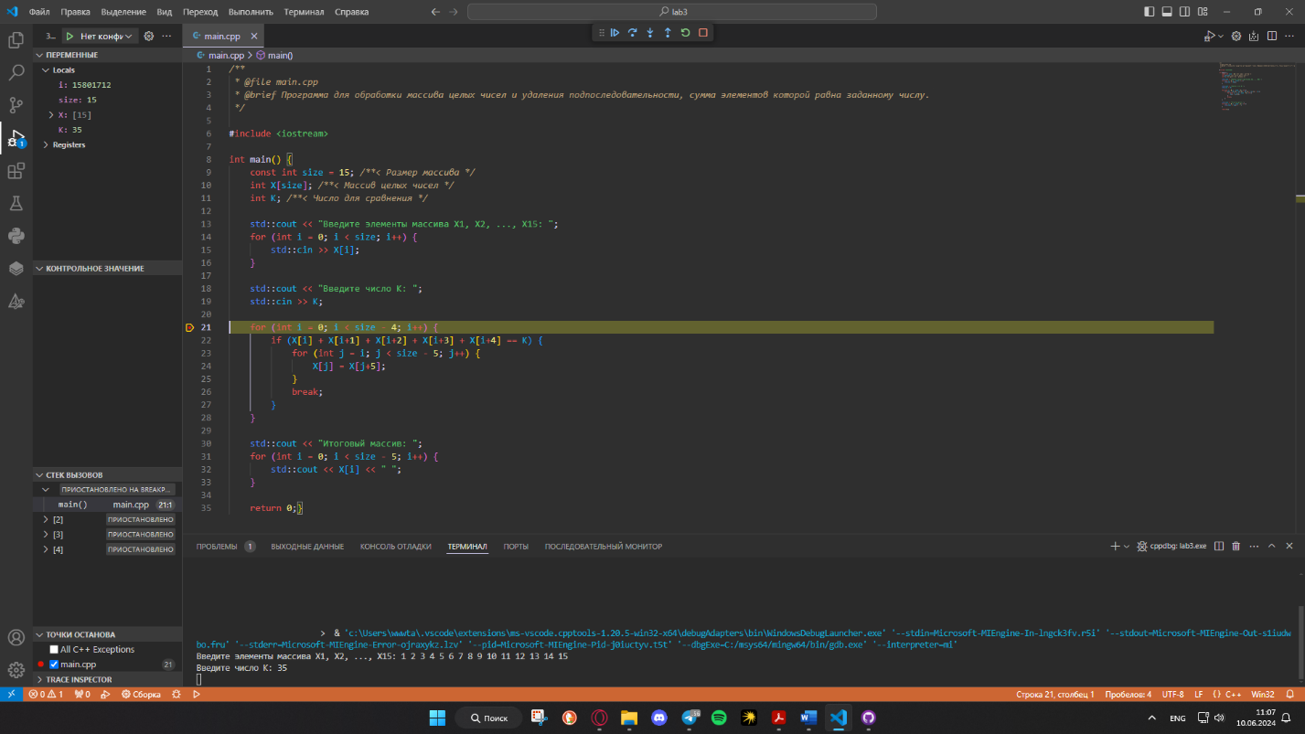

Рисунок 4 – Печать преобразованной матрицы Z

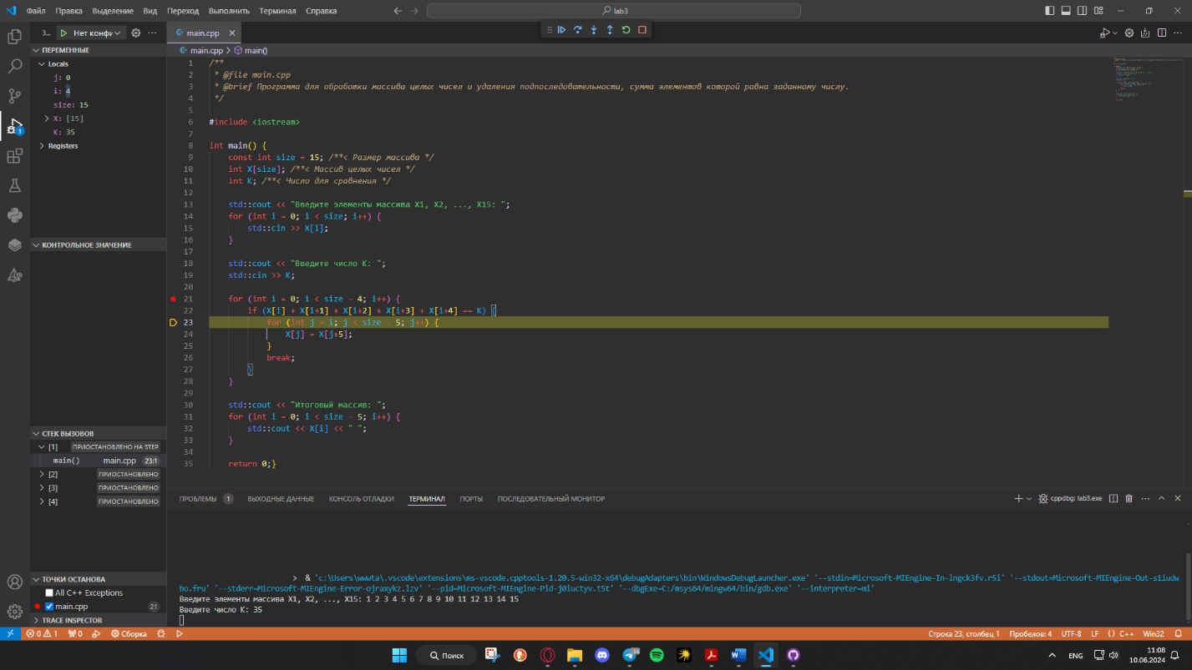

Рисунок 5 – Преобразованная матрица полностью выведена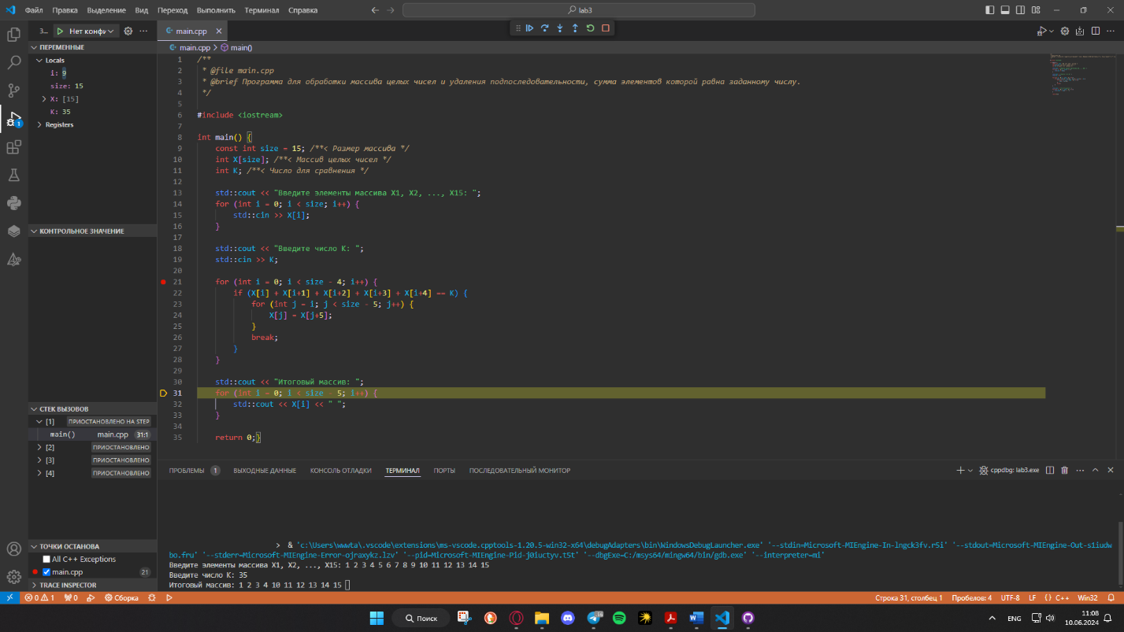Рисунок 6 – Выведен массив отрицательных элементов

Вывод

Реализовали оптимальный алгоритм изменения набора данных в одномерном массиве.Приложение 1 – Код программы

/**

* @file main.cpp

* @brief Программа для обработки массива целых чисел и удаления подпоследовательности, сумма элементов которой равна заданному числу.

*/

#include <iostream>

int main() {

const int size = 15; /**< Размер массива */

int X[size]; /**< Массив целых чисел */

int K; /**< Число для сравнения */

std::cout << "Введите элементы массива X1, X2, ..., X15: ";

for (int i = 0; i < size; i++) {

std::cin >> X[i];

}

std::cout << "Введите число K: ";

std::cin >> K;

for (int i = 0; i < size - 4; i++) {

if (X[i] + X[i+1] + X[i+2] + X[i+3] + X[i+4] == K) {

for (int j = i; j < size - 5; j++) {

X[j] = X[j+5];

}

break;

}

}

std::cout << "Итоговый массив: ";

for (int i = 0; i < size - 5; i++) {

std::cout << X[i] << " ";

}

return 0;}Ссылка на GitHub: <https://github.com/G1djet/Prog-lab3.git>